Alunos: Leandro Rebelo, Marcelo Avancini, William Eduardo.

Turma: INF26

Sistema Orçamentário de Obras

**Diagrama de Casos de Uso**

1. Caso de Uso 1

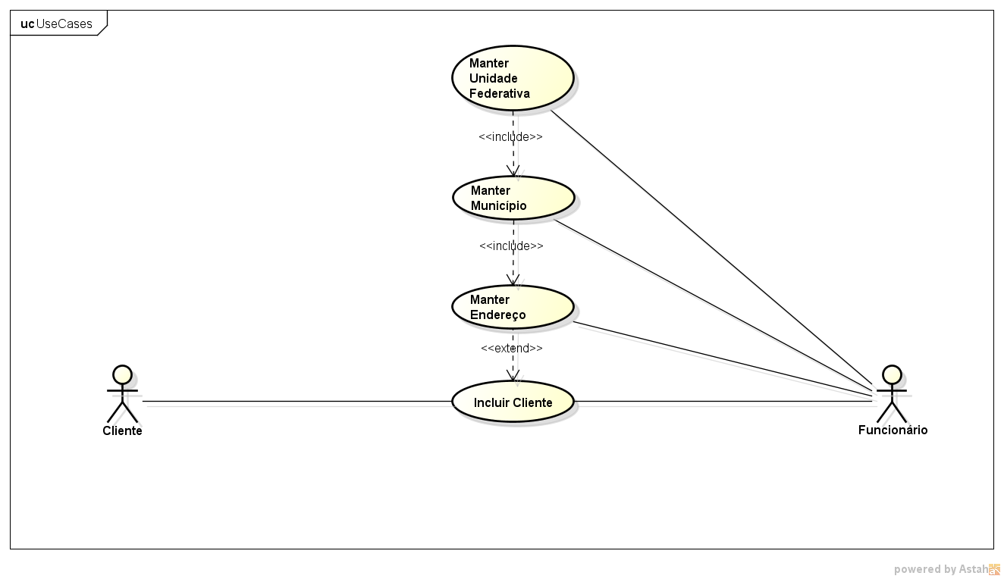

1. Caso de Uso 2

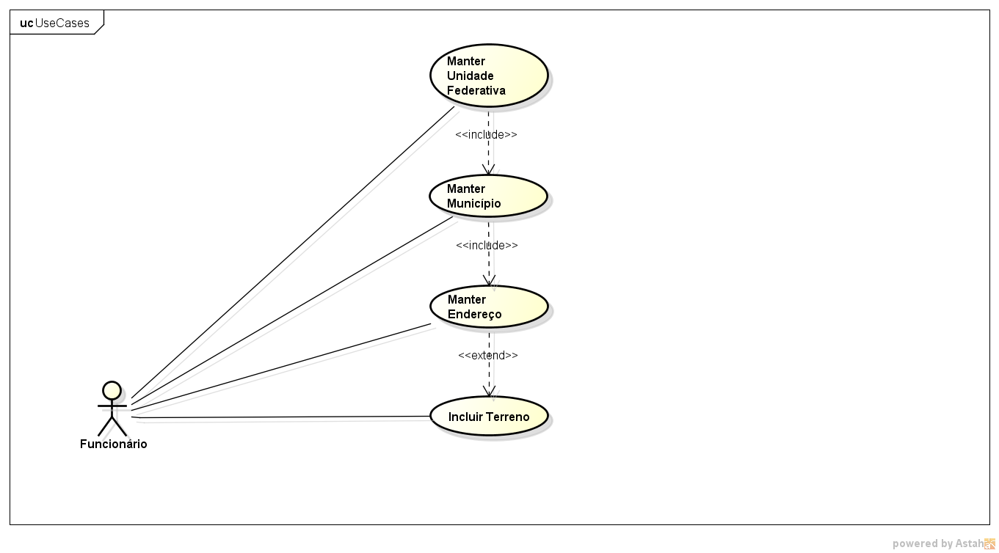

1. Caso de Uso 3

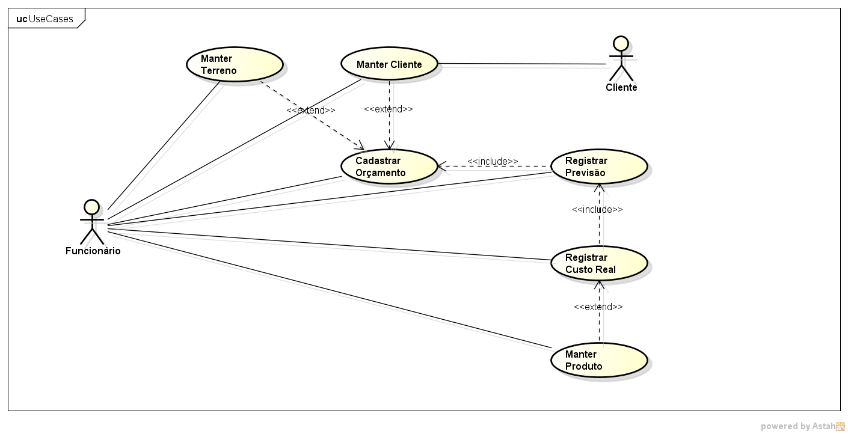

**Diagrama de Classes**

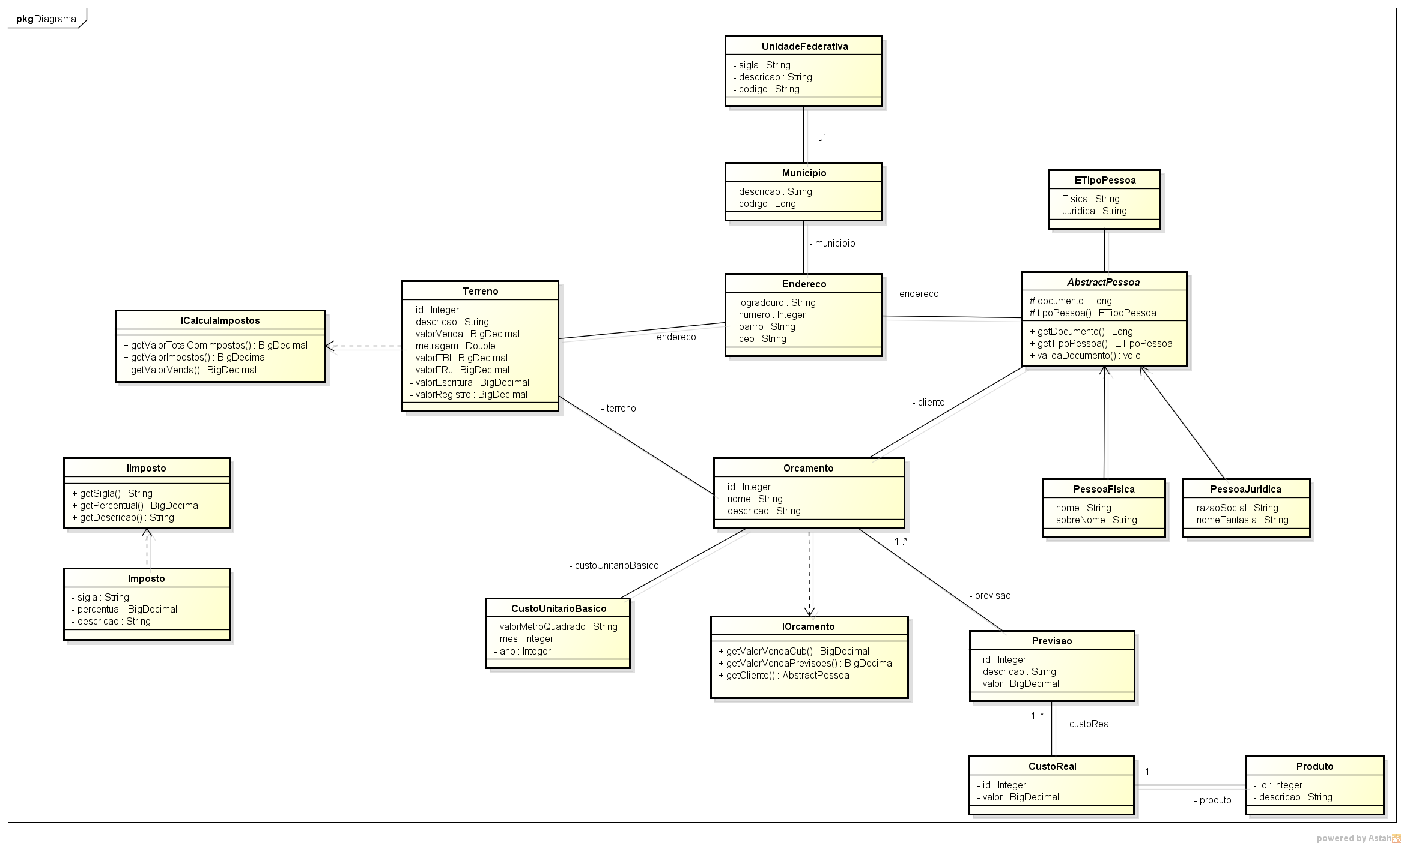

**Diagrama de Sequência**

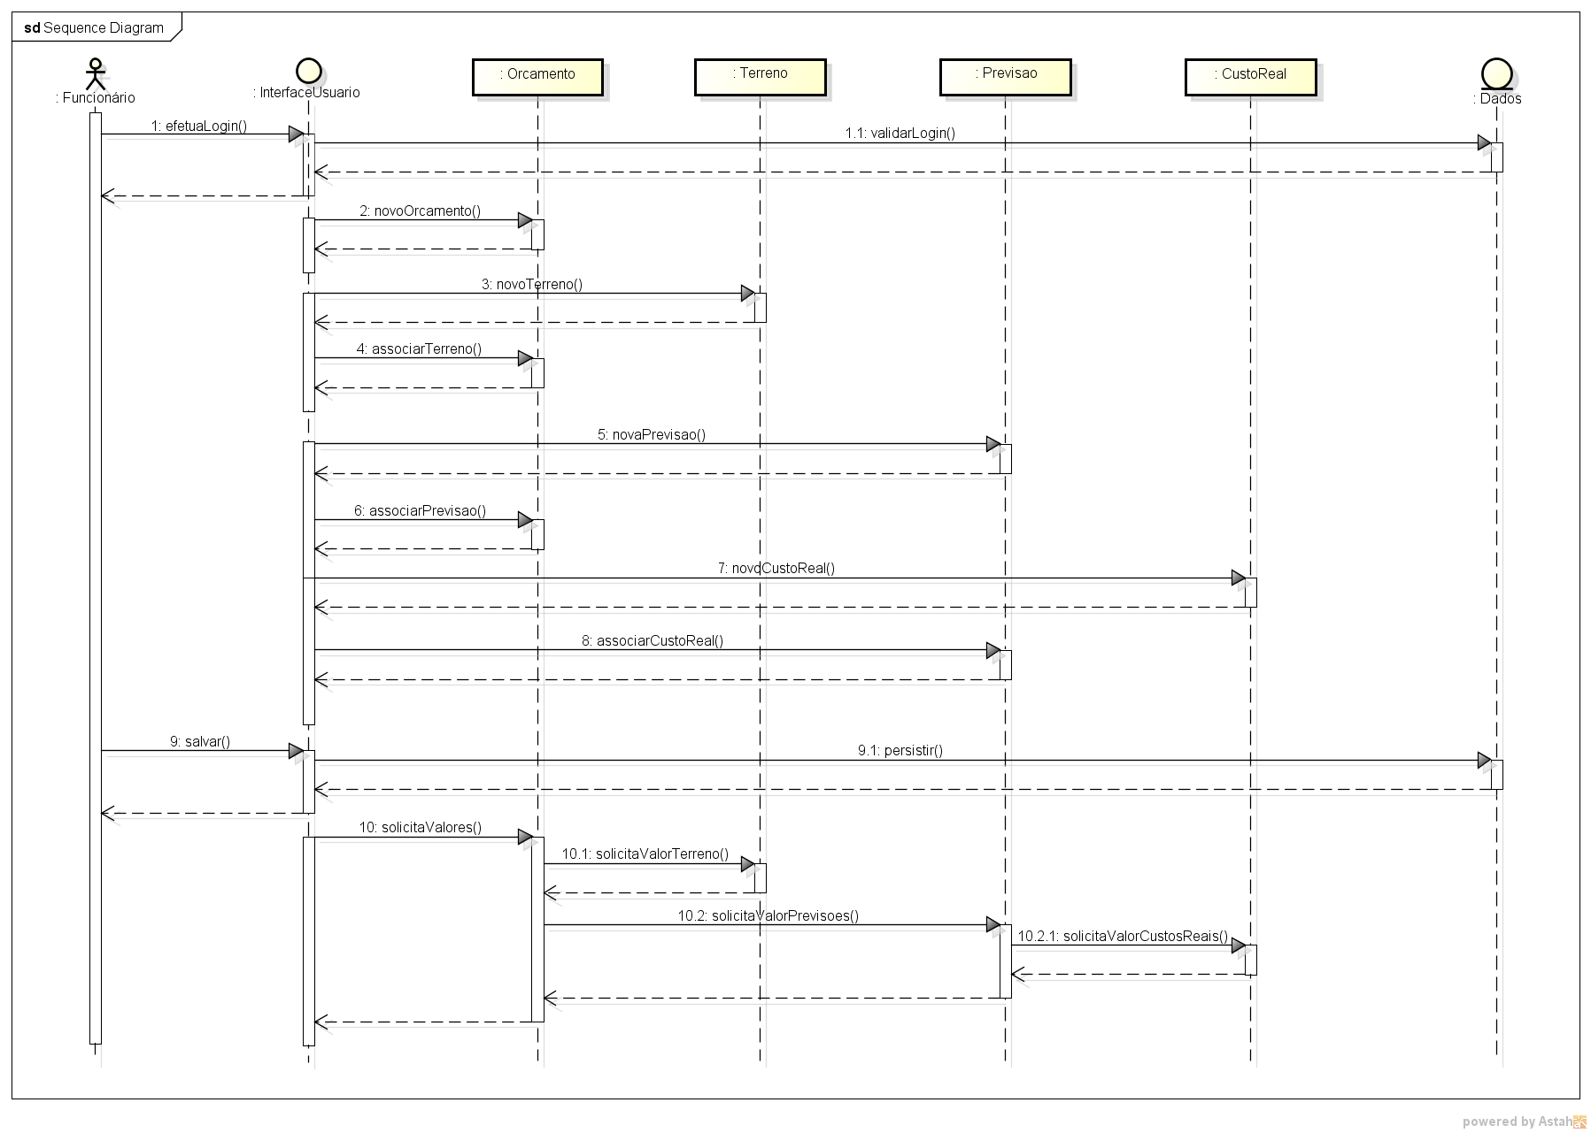

**Modelo Entidade Relacionamento**

